Příloha č. 1 ke kupní smlouvě

1a) Linka - malá, lehká a mobilní

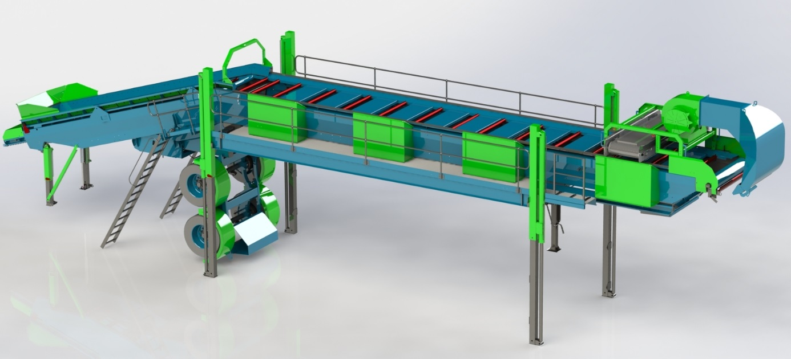
Ilustrační obrázek

Veškeré části linky budou konstruovány tak, aby byly jednoduše přepravitelné, nohy lehce demontovatelné pro přepravu a umožnili rychlé a jednoduché složení před použitím. Linka bude mít přípravu pro možnost vyzvednutí do výšky, tak aby pod ní bylo možné umístit kontejnery.
Barevné provedení bude specifikováno po podpisu smlouvy. Předpokládané barvy: žluto-zelená RAL 6017, vybrané části červená RAL 3020. Barevné provedení bude předmětem jednání při vzorkování s dodavatelem. Jednotlivé dopravníky linky budou vybaveny terénními kolečky (vzdušnicovými, nebo s duší) s brzdou pro jejich jednoduchou manipulaci. Stojany dopravníků umožní úpravu výšky při terénních nerovnostech.

Část elektro:
Na elektrických zařízeních bezpečnostní central stop tlačítka – central stop vypne všechny dopravníky vč. napájení dodatečných zásuvek. Napájecí kabely 15 m. Veškeré motory celé linky budou zapojeny tak, že při startu budou spouštěny postupně tak, aby byly minimalizovány rozběhové proudy. Pro pozvolné rozběhy lze využít například frekvenční měniče.

1 x rozvaděč a řídící skříň pro sestavu dopravníků
2 x frekvenční měnič pro příjmový vstupní a třídící dopravník s možností regulace jejich rychlostí dle potřeby třídících pracovníků, central stop, start, stop, vstupy pro zasunutí zástrček napájejí 5 dopravníků (1 dopravník vstupní, 1 dopravník hlavní, 3 dopravníky variabilní – Motor 3 kW, jištění C, zásuvka 16A/400V). 1 x zástrčka pro lis, který je součástí této specifikace. 1x zástrčka pro vyklápěcího zařízení 400V nebo 230V. 3 x zásuvka 230V pro dodatečné spotřebiče (osvětlení, rádio, WAP, elektrické ruční nářadí). Z rozvaděče hlavní napájecí kabel délky 15 metrů se zástrčkou 16A pro zasunutí do napájecího agregátu/el. sítě. Pokud bude hlavní rozvaděč stát samostatně, pak bude osazen také STOP tlačítkem a umožní připojení linky do vzdálenosti minimálně 15 m. Krytí minimálně IP 44. Veškerá zařízení a zásuvky musí být chráněny a jištěny v souladu s normami.

Kabelové žlaby pro zakrytí elektro rozvodů
Budou sloužit pro zakrytí přívodních kabelů linky. Specifikace žlabů je uvedena ve specifikaci Stanu a podlahy – 4a, 4b.

Mechanická část

Linka se bude skládat z těchto části:

Násypka pro vstupní dopravník
Bude funkční součástí vstupního dopravníku. Bude umístěná na zemi a svým sklonem umožní nahrnutí materiálu na vstupní dopravník. Šířka min 1800mm, délka min. 2000 mm. Násypka musí být vybavena zvýšenými okraji min. 400mm, aby umožnili vedení materiálu a zabránila jeho přepadávání.

Vstupní dopravník
Min. 0,8 a max. 1m široký, pro možnost nahrnování směsi materiálů po vyklopení na zem a jejich dopravu na vodorovný třídící pás. Vstupní dopravník bude možné používat v sestavě s hlavním třídicím pásem, kdy do něj bude vstupní dopravník zapojen a STOP tlačítka budou spřažena dohromady a zároveň bude možné vstupní dopravník používat i samostatně zapojením do zásuvky. Vstupní dopravník musí zároveň umožnit jednoduše plnit komoru lisu horizontálního lisu HSM 8 TE.

Hlavní třídicí pás
Délka 7m a šířka 1 m. Ovládání chodu linky start/stop po obou stranách pásu + regulace otáček.
Vybaven demontovatelnou násypkou pro možnost využití jak vstupního dopravníku tak pro využití vyklápěcího zařízení.

8 x rozkládací stojan na BigBagy
ocelové, lehké, snadno složitelné držáky s háky na oka big-bagů
big-bagy cca (dxšxv) 900 x 900 x 900, s uchy dlouhými cca. 300 mm,
Stojany by měli mít rozměr (dxšxv) 1200 x 1000 x 1000 mm.
Materiál ocelové profily.

1b) Lis - HORIZONTÁLNÍ LIS

Parametr | Specifikace parametru (požadavek zadavatele) | Nabídka dodavatele (vyplní dodavatel doplněním ANO či NE resp. uvedením hodnot)
Lisovací tlak min. | 80 kN (8 tun)
Doba lisovacího cyklu max. | 30 sekund
Elektromotor min. výkon | 4 kW
400 V / 50 Hz, kulatá 5 - ti kolíková zásuvka 16A, jištění C nebo D | ANO
Maximální rozměry lisu | 2800 x 800 x 1000 mm(délka x šířka x výška)
možnost plnění ručně, vysypáváním výsypníkem sběrných nádob, malým dopravníkem | ANO
minimální velikost balíků | 600 x 500 x 500 mm (délka x šířka x výška)
vrata pro výjezd balíků otevíraná ručně | ANO
maximální váha lisu | 800 kg
lis vybaven kolečky pro jednoduchou manipulaci | ANO
Dodání včetně 3x role stahovacího PE pásu délky 500m | ANO

1c) výklopníky

2 kusy – elektro-hydraulické vyklápěcí zařízení univerzální pro nádoby o objemu 120 a 240L
Počet kusů zařízení: 2

Oba budou splňovat tyto podmínky:
Provedení pojízdné - vybaveno terénními kolečky (vzdušnicovými, nebo s duší) s brzdou pro jejich jednoduchou manipulaci, Musí umožnit vyklápění jak do lisovacího kontejneru, lisu, tak do násypky třídicího dopravníku a klasických kontejneru s výškou 2,5m. S hydraulickým, nebo elektrickým pohonem. Umožní vyklápět nádoby o objemu 120 a 240 L. Na bocích výklopníku bezpečnostní central stop tlačítko, napájecí kabel cca 1,5m + minimálně 15m prodlužovacího kabelu s koncovkami 16A/230V nebo 400V pro zapojení do rozvaděče. Maximální příkon 1,3kW. Vyklápěcí cyklus maximálně 30 s. Vyklápěcí zařízení bude konstruované pro jednoduchou přepravu, například rozebíratelností, nebo stohovatelností obou výklopníků. Minimální nosnost zařízení 100kg
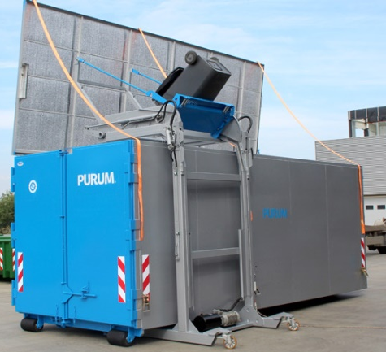
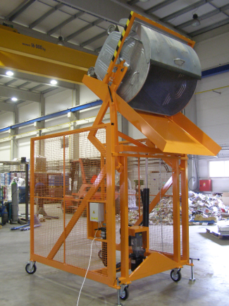

Ilustrační obrázek

1 kus – ruční vyklápěcí zařízení univerzální pro nádoby o objemu 120 a 240l

Počet kusů zařízení: 1
Provedení pojízdné - vybaveno terénními kolečky (vzdušnicovými, nebo s duší) s brzdou pro jejich jednoduchou manipulaci, Musí umožnit vyklápění jak do lisovacího kontejneru, lisu, tak do násypky třídicího dopravníku a klasických kontejnerů s výškou 1,5m. Umožní vyklápět nádoby o objemu 120 a 240 L. Vyklápěcí zařízení bude konstruované pro jednoduchou přepravu. Minimální nosnost zařízení 30kg s předepnutou plynovou vzpěrou pro ulehčení vyklopení popelnice s možností regulace pomocné síly.
Pozn.: Nádoby 120 a 240 L jsou vyrobené dle normy: EN 840

1d) Mobilní magnetický separátor

Parametr | Specifikace parametru (požadavek zadavatele) | Nabídka dodavatele (vyplní dodavatel doplněním ANO či NE resp. uvedením hodnot)
Šířka separátoru | min. 750mm
Nosnost | min.20kg
Lehká konstrukce s kolečky a rukojetí umožňující pojezd a zachycení feromagnetického materiálu ze země, případně jeho separaci od nemagnetického materiálu. | ANO

V V
dne dne

Za kupujícího: Za prodávajícího:

Miroslav Punčochář, Štěpán Suchochleb  jednatelé společnosti |  | jednatel společnosti/předseda představenstva

